## **Wordle**

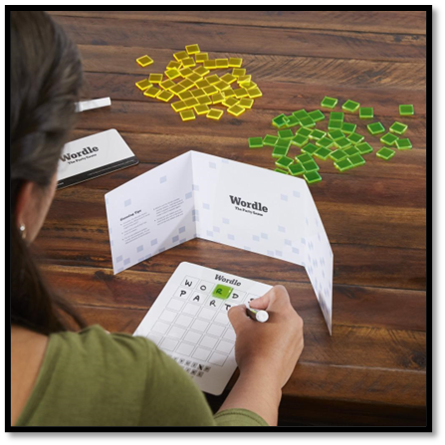

**Opgavebeskrivelse:**

I denne opgave skal du lave en version af New York Times applikationen ”Wordle”, der i al sin enkelthed er en afart af Mastermind, men med ord og bogstaver.  
  
Du vil få udleveret en ord-database som kan anvendes, men ellers står det dig frit for hvordan du vælger at bygge dit program op, og ligeledes hvordan du udformer din brugergrænseflade.  
  
Nedenunder kan du finde links til inspiration og regelsæt:

**URL:**  
<https://www.nytimes.com/games/wordle/index.html>

<https://www.gadgetsnow.com/faqs/wordle-what-is-wordle-how-does-it-work-rules-of-wordle-and-more/articleshow/90202966.cms>

<https://www.wikihow.com/Play-Wordle>